ХАРКІВСЬКА СПЕЦІАЛІЗОВАНА ШКОЛА І- ІІІ СТУПЕНІВ № 80
ХАРКІВСЬКОЇ МІСЬКОЇ РАДИ ХАРКІВСЬКОЇ ОБЛАСТІ

МАТЕРІАЛИ
"Школа сприяння здоров'ю"

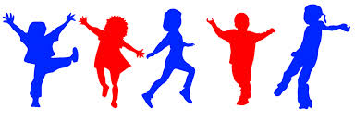
Координатор: Дмитрикова Олена Володимирівна,
заступник директора з навчально-виховної роботи

Тема
"Дизайн рухливої активності"

Результати медичних досліджень образу життя дітей шкільного віку свідчать про виникнення нової загрожуючої тенденції– недостатня фізична активність та малорухливий образ життя

Рухова активність | Движения
Низька | Помірний, повільний крок, сидіння за партою, робота за комп'ютером, перегляд телевізійних програм, гра на фортепіано
Помірна | Швидкий крок, прибирання квартири, допомога по господарству
Інтенсивна | Біг, заняття спортом, танцями, рухливі ігри

Основні завдання:

Формування позитивної мотивації здорового способу життя.

Забезпечення оптимальної реалізації визначення здоров'я як сукупності можливостей організму, впливу соціальних факторів сім'ї, системи навчання та виховання.

Створення оптимальних умов для виконання основної місії. Програми розвитку мережі. Шкіл сприяння здоров’ю .

Впровадження в практику роботи школи комплексний моніторинг ефективності та результативності функціонування закладу – Школа сприяння здоров’ю як базового фактору для прогнозування та моделювання перспектив розвитку.

Здійснювання соціально-психологічного супроводу та підтримки всіх учасників навчально-виховного процесу з питань формування здорового способу життя.

Створення системи науково-методичного супроводу педагогічних працівників.

Вивчення і впровадження в практику роботи сучасних інноваційних методик діагностики, моніторингу і корекції стану здоров'я дітей і молоді.

Формування в учнів негативного ставлення до шкідливих звичок;

Визначення пріоритетом формування позитивної мотивації здорового способу життя у роботі з батьками і громадськістю.

Створення науково – інформаційного простору з питань збереження і зміцнення здоров'я дітей.

Проведення профілактичної, оздоровчої та еколого-валеологічної освітньої діяльності.

Концепція Школи сприяння здоров’ю
1. Введення
«Кожна дитина та підліток в Європі має право та повинен мати можливість отримати освіту в Школі сприяння здоров'ю», — констатує Концепція Міжнародного проекту «Європейська мережа шкіл сприяння здоров’ю»
Здоров’я дітей - одне з основних джерел щастя, радості і повноцінного життя батьків, вчителів, суспільства в цілому. Майже щоденний стрес протягом одинадцяти років - таке шкільне життя дитини. Тому для нашої школи, як і для будь-якої іншої, немає важливішого завдання, ніж збереження здоров'я учнів. Успішність навчання в школі визначається рівнем стану здоров'я, з яким дитина поступила в школу. Надалі збереження і зміцнення здоров'я школярів буде залежати від правильної організації навчального процесу.
Формування ціннісної мотивації особистості до здорового способу життя, виховання здорової людини - процес досить складний і суперечливий. Тому слід не один рік працювати над тим, щоб кожна дитина усвідомила той факт, що стан здоров’я і творчих можливостей людини майже на 70 % залежить від неї самої, від рівня і стилю її життя, від її власної культури здоров’я і тільки на 30 % - від чинників зовнішнього середовища, а також те, що здоров’я є основною життєвою цінністю людини.
У даний час стан України, найвищі темпи її розвитку висувають все більш високі вимоги до людини та її здоров'ю. Особливо актуальним стає саме питання стану здоров'я дітей. Школа повинна створити таке навчальне середовище,яке виховує, розвиває, яке сприяє найбільш повному розкриттю задатків дитини, забезпечує йому умови для формування інтересу до навчання, максимальної творчої самостійності, активності. У цьому і полягає суть педагогічної турботи про здоров'я дитини. Адже ще В. Сухомлинський наголошував: «Турбота про здоров’я – це найважливіша праця вихователя». Зміцнення здоров'я є змістом усієї педагогічної практики, стрижнем сучасної освіти.
2. Загальні положення
Дана Концепція спрямована на реалізацію основних положень:
- Конституції України
- Закону України «Про освіту»
- Плану роботи школи.
А також є складовою частиною комплексних завдань, передбачених Концепцією неперервної валеологічної освіти в Україні, державною програмою «Ocвiтa», Законом України «Про здоров'я», Концепцією формування позитивної мотивації на здоровий спосіб життя у дітей та молоді
Створена Концепція враховує основні принципи функціонування ефективної школи:
- Пріоритет здоров’я в навчально-виховному процесі;
- Співпраця різних цільових груп;
- Справедливість управління;
- Повага до особистості;
- Звітність на різних рівнях;
- Висока якість викладання;
- Гнучкість у прийняті рішень, зворотній зв'язок;
- Відкритість, демократизм.
Учні вивчають здоров’я не лише як стан, як певні параметри, а розглядають його і як динамічний процес, знання закономірностей якого дає можливість керувати здоров’ям – формувати, зберігати та зміцнювати його, зокрема через зміни способу життя.

3. Мета, завдання та шляхи реалізації Школи сприяння здоров’ю
3.1. Мета:
- сформувати в учнів необхідні знання, вміння та навички здорового способу життя;
- сформувати повноцінне розуміння основ здорового способу життя;
- навчити учнів використовувати отримані знання в повсякденному житті;
- прищепити любов до всього живого світу, культури, до людей і самого себе;
- Створити умови для самоствердження, самодостатності та самореалізації в дорослому житті;
- підвищити престиж здоров’я і здорового способу життя серед учителів, батьків, широкої громадськості.

3.2. Основні завдання:
- досягти стабільності та автоматизму при дотриманні правил збереження здоров’я;
- досягти виконання цих правил відповідно до вимог їх практичною застосування;
- забезпечити варіативне дотримання правил здорового способу життя залежно від конкретних практичних умов;
- уточнити уявлення про елементарні правила здоров’я збереження;
- досягти свідомого виконання елементарних правил збереження та зміцнення здоров'я.
3.3. Шляхи реалізації:
- Підвищення ефективності навчання здоров’я учнів у школі, формування стійкої мотивації щодо власного способу життя.
- Підвищення професійної компетентності педагогічного колективу щодо здоров’я та здорового способу життя.
- Пошук та апробація здоров’я формуючих та здоров’я зберігаючих технологій.
- Організація тісної співпраці всіх учасників навчально– виховного процесу: учнів, батьків, учителів, громадськості.
- Підтримка валеологіно насиченого, здоров’язберігаючого простору «Школи сприяння здоров’ю».
- Необхідно спрогнозувати наслідки роботи, визначити об’єкт діяльності та предмет діяльності.
4. Основні пріоритети здоров’я збереження в Школі сприяння здоров’ю
- різноманітні форми організації навчально-виховного процесу з урахуванням їх психологічного та фізіологічного впливу на учнів;
- впровадження в системі шкільної освіти здоров’я зберігаючих технологій;
- контроль за виконанням санітарно-гігієнічних норм організації навчально-виховного процесу; нормування навчального навантаження та профілактика перевтоми учнів;
- розробка та реалізацію навчальних програм із формування в учнів навичок ведення здорового способу життя та профілактики шкідливих звичок;
- діяльність служби психологічної допомоги вчителям та учням у подоланні стресів, стану тривоги; сприяння гуманному ставленню до кожного учня; формування доброзичливих взаємовідносин у колективі вчителів;.
- організація та контроль за дотриманням збалансованого харчування всіх учнів школи;
- заходи, що сприяють збереженню та зміцненню здоров'я вчителів та учнів, створення умов для їх гармонійного розвитку.

5. Умови реалізації Концепції
Для успішної реалізації даної Концепції слід
- створити сприятливі умови навчання дитини в школі (без стресових ситуацій, адекватність вимог, методик навчання та виховання);
- оптимально організувати навчальний процесс (відповідно до вікових, статевих, індивідуальних особливостей та гігієнічних вимог);
- дбати про достатній та раціонально організований руховий режим;
- об’єднати зусилля учителів, медичних працівників і батьків;
- інтегрувати оздоровчо-профілактичні і медичні чинники у навчально-виховний процес.
Лише за таких умов можна створити середовище, орієнтоване на конкретний педагогічний результат: високий рівень здоров’я та творче використання цінностей культури здорового способу життя, а також - формування здорової особистості, яка сьогодні має бути, в першу чергу, здоровою людиною, соціально адаптованою, професійно зорієнтованою, здатною до саморозвитку і самореалізації.

Директор школи
______ І. І. Черномаз

Програма «Школи сприяння здоров’ю»
Пояснювальна записка
Проблема охорони і зміцнення здоров'я підростаючого покоління хвилюють сьогодні і державу, і громадські організації, і суспільство в цілому. Настала гостра необхідність об'єднати зусилля всіх зацікавлених сторін для створення державної політики в галузі збереження і зміцнення здоров'я нації, визначити внесок освітніх, медичних установ, громадських організацій, сім'ї, засобів масової інформації в процес формування у школярів стійких стереотипів здорового способу життя.
Можна говорити про різні види здоров’я:
Фізичне здоров'я — стан функціонування організму людини як живої системи, що характеризується повною її врівноваженістю із зовнішнім середовищем та відсутністю будь-яких виражених хворобливих змін.
Психічне здоров’я характеризується рівнем і якістю мислення, розвитком уваги й пам’яті, ступенем емоційної стійкості, розвитком вольових якостей.
Моральне здоров’я визначається тими моральними принципами, що є основою соціального життя людини, тобто життя в повному людському суспільстві.
Cоціальне здоров’я вважається вищою мірою людського здоров’я й відображається через такі характеристики:
- адекватне сприйняття соціальної реальності;
- інтерес до навколишнього світу;
- адаптація до фізичної та суспільної сфер;
- спрямованість на суспільно корисну працю;
- альтруїзм;
- співпереживання;
- відповідальність перед іншими;
- демократизм у поведінці.
Здоров’я є природним наслідком нашого способу життя: взаємин, харчування, навколишнього оточення. Здоров’я — це не предмет власності, це процес. Це те, що ми робимо, результат наших думок і почуттів. Це – й образ існування. Дуже важливо, що для того, щоб підтримувати здоров’я на оптимальному рівні, тільки уникати факторів ризику (алкоголізм, тютюнопаління, наркоманія, нераціональне харчування) недостатньо, треба розвивати тенденції, які працюють на формування здорового способу життя й репрезентуються в різних факторах життя людини.
Дотримання здорового способу життя передбачає:
- прагнення до фізичної досконалості;
- досягнення душевної, психічної гармонії в житті;
- забезпечення повноцінного харчування;
- виключення з життя самодеструктивної поведінки;
- дотримання правил особистої гігієни: очищення організму та його загартовування.
Здоров’я дітей - одне з основних джерел щастя, радості і повноцінного життя батьків, вчителів, суспільства в цілому. Для України головною проблемою, яка пов’язана з майбутнім держави, є збереження і зміцнення здоров’я дітей та учнівської молоді. Турботу викликає різке погіршення стану фізичного та розумового розвитку підростаючого покоління, зниження рівня народжуваності й тривалості життя, зростання смертності, особливо дитячої.
За даними моніторингового дослідження можна побачити, що з кожним роком кількість здорових дітей зменшується. Також дані показують, що з кожним роком зростає показник надлишку ваги. Це свідчить про недостатню культуру харчування підлітків, батьків та не правильний вибір батьками їжі для школярів. Якщо в школі за раціональним харчуванням учнів слідкує адміністрація, робітники їдальні та медичний персонал, то вдома діти, зазвичай, не дотримуються правил раціонального харчування Все це не може не хвилювати педагогів та медиків, тому що діти, приходячи до 1 класу, вже мають відхилення у здоров’ї. Тому головним завданням у діяльності педагогічних колективів навчальних закладів на сучасному етапі повинно бути збереження і зміцнення здоров’я дітей, формування позитивної мотивації на здоровий спосіб життя у вчителів, учнів та їхніх батьків. Саме ці чинники спричинили потребу в створенні та реалізації програми «Школи сприяння здоров’ю». Позитивним моментом є те, що реалізація програми не виключає реалізацію інших програм, а також можливість доповнення її різними виховними заходами, спрямованими на здоров’язбереження.
Зміст програми
Мета: створення в навчально-виховному процесі умов для збереження, зміцнення здоров’я школярів, підготовка дітей до життя. Кожен учень має отримати під час навчання знання, що знадобляться йому в майбутньому житті.
Завдання:
- запровадження в навчально-виховному процесі технологій здоров’язберігаючої педагогіки;
- створення шкільного устрою, який сприятиме збереженню здоров'я школярів.
- розробка і впровадження технологій психологічного супроводу навчання і виховання школярів.
- створення ефективної системи фізкультурно-оздоровчої роботи.
- створення системи мотивації педагогів, батьків, учнів на збереження та зміцнення здоров’я.
Процес упровадження та реалізації програми проходить за участю всіх учасників навчально-виховного процесу:
- адміністрації;
- учителів;
- учнів;
- класних керівників;
- психолога;
- соціального педагога;
- батьків;
- медичного працівника;
- представників громадськості;
- технічного персоналу;
- бібліотекаря.
Основні напрямки роботи:
- Здоров’язберігаюча інфраструктура школи:
- утримання приміщення школи відповідно до гігієнічних вимог;
- необхідне оснащення шкільної їдальні;
- організація якісного харчування;
- забезпечення умов для роботи шкільного медичного кабінету.
2. Раціональна організація навчального процесу:
- дотримання гігієнічних норм та вимог щодо організації та обсягу навчального навантаження (домашніх завдань) на всіх етапах навчання;
- раціональна та відповідна вимогам організація уроків у тому числі й уроку фізичної культури;
- організація літнього відпочинку.
3.Організація фізкультурно-оздоровчої роботи:
- повноцінна та ефективна робота з учнями всіх груп здоров’я;
- організація динамічних перерв, фізкультхвилинок на уроках та фізкультпауз під час підготовки домашніх завдань у ГПД, які сприяють емоційному розвантаженню та підвищенню рухомої активності.
- створення умов та організація роботи спортивних секцій;
- систематичне проведення спротивно-оздоровчих заходів.
4. Просвітньо-виховна робота з учнями
- лекції, бесіди, консультації з проблем збереження та зміцнення здоров’я, профілактика шкідливих звичок з залученням спеціалістів.
5. Організація системи просвітньої та методичної роботи з учителями, спеціалістами, батьками:
- лекції, семінари, консультації, курси з різноманітних питань щодо розвитку дитини, її здоров’я, а також факторів, що позитивно та негативно впливають на здоров’я тощо;
- включення відповідних тем в загальноосвітні предмети.
6. Медична профілактика та динамічне спостереження за станом здоров’я:
- систематичний аналіз результатів динамічних спостережень за станом здоров’я, обговорення з учителями, батьками;
- створення системи комплексної педагогічної, психологічної та соціальної допомоги дітям зі шкільними проблемами.
Очікувані результати
- Підвищення рівня лікувальної та профілактичної роботи.
- Створення сприятливого освітнього середовища, що сприяє збереженню здоров'я, виховання та розвитку особистості.
- Підвищення рівня фізичного, психічного та соціального здоров'я учнів.
- Усвідомлене ставлення учнів та їх батьків до стану здоров'я як основному чиннику успіху на наступних етапах життя.
- Зниження захворюваності серед учнів та педагогів.
- Підвищення пріоритету здорового способу життя.
- Підвищення професійної компетентності та зацікавленості педагогів у збереженні та зміцненні здоров'я всіх учасників освітнього процесу.

ЗВІТ
щодо діяльності Харківської спеціалізованої школи І - ІІІ ступенів № 80
Харківської міської ради Харківської області
сприяння здоров'ю
у І семестрі 2015/2016 навчального року

На виконання Державної стратегії й основних напрямів розвитку освіти у ХХІ столітті, викладених у Національній доктрині розвитку освіти, затвердженій Указом Президента України від 17.04.2002 № 347/2002, Указу Президента України «Про невідкладні заходи щодо забезпечення функціонування та розвитку освіти в Україні» від 04.07.2005 №1013/2005, Закону України «Про загальну середню освіту» від 13.05.1999 № 651-ХІV, Закону України «Про освіту» від14.10.1998 №178-ХІV, Національної програми виховання дітей та учнівської молоді, схваленої АПН України від 01.07.2004 протокол № 1-7/6-98, Державної програми педагогічної освіти батьків «Сім’я і діти», Концепції виховання дітей та молоді в національній системі освіти, програми «Українська родина» у навчальному закладі проводився цілий ряд виховних заходів за різними напрямами, а саме:

- Проведення щоденних ранкових фіззарядок
- Проведення фізкультурних пауз під час навчального процесу
- Проведення Дня фізкультури і спорту (04.09.2015)
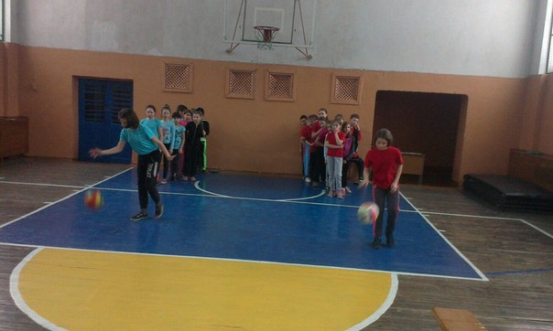
- Участь у районних спортивних змаганнях "Здорова родина - здорова нація", 09.09.2015
- Проведення Тижня фізкультури і спорту у навчальному закладі: спортивні естафети 2-5 класи, змагання з футболу для хлопців 5-8 класи, змагання з волейболу для дівчат 5-8 класи, проведення спортивної вікторини 9-11 класи, 07.09-11.09.2015
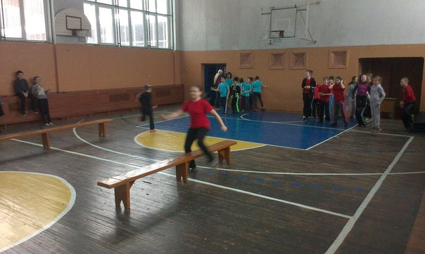
- Участь у районних змаганнях з футболу 8-9 класи, вересень-жовтень 2015 року
- Проведення шкільних спортивних змагань, присвячених Дню українського козацтва, 13.10.2015
- Проведення Малих Олімпійських Ігор у навчальному закладі у грудні 2015 року: спортивні естафети 1-4 класи, футбольні змагання 5-6 класи, змагання з баскетболу 7-9 класи, змагання з волейболу 10-11 класи.
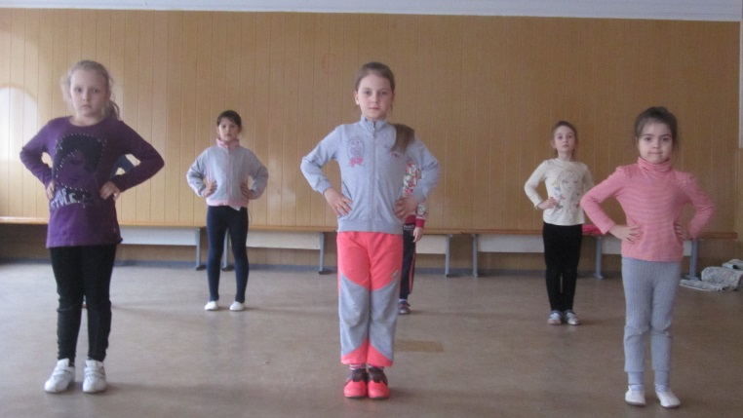
- Відвідування ковзанки «Шато-Ледо» учнями 5-11 класів у вересні-грудні 2015 року
- Участь у районних змаганнях з картингу, жовтень 2015 року
- Участь у районних змаганнях з баскетболу, листопад 2015 року
- Участь у районних змаганнях з волейболу, листопад 2015 року
- Участь у шкільних спортивних змаганнях, присвячених Дню українського козацтва (13.10.2015)
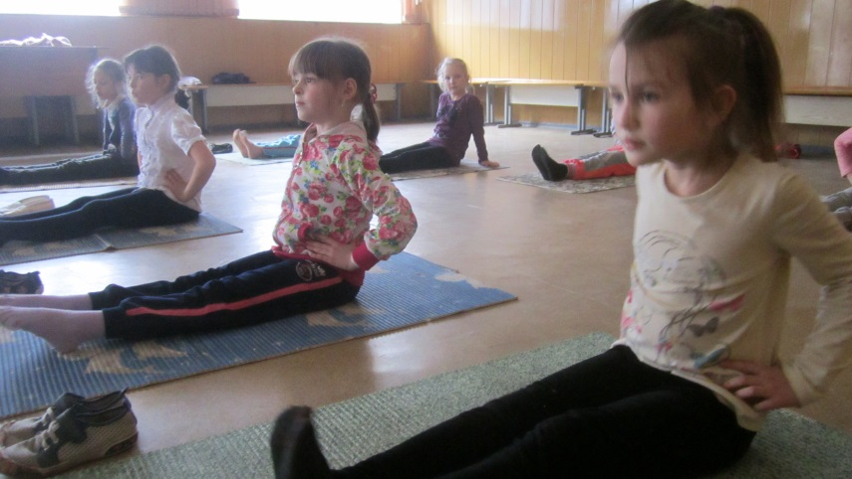
- Участь у районних змаганнях з легкої атлетики, жовтень 2015
- Участь у шкільних змаганнях з футболу, присвячених Всесвітньому дню футболу (10.12.2015)
- Участь у спортивних змаганнях, присвячених Дню збройних сил України (02.12 - 04.12.2015)
- Проведення тематичних годин «Подорож до країни здоров’я»,
«Здоров'я - скарб», «Духовні потреби та потреби та ідеали мого «Я»
- Проведення бесід «СНІД – ворог людини!»; «СНІДу – НІ!» у рамках Всесвітнього Дня боротьби зі СНІДом (01.12.2015)
- Проведення конкурсу листівок, присвячених Дню боротьби з ВІЛ/СНІДом
- Проведення заходів згідно плану до Всесвітнього дня боротьби з ВІЛ/СНІДом (01.12.2015)
- Проведення батьківських зборів за темами : «Здорове харчування дитини» (Протокол № 1 від 15.09,16.09.2015)

